"Stress or success?" Семінар-тренінг для вчителів англійської мови

Детальніше…

29 березня 2018 року відбувся семінар-тренінг для вчителів англійської мови з теми: "Stress or success? Succeeding at PTE".
Досвідчений PTE екзаменатор Олена Сухач ознайомила учасників з форматом міжнародного іспиту PTE (РТЕ Young Learners , PTE General) та критеріями оцінювання володіння англійською мовою.
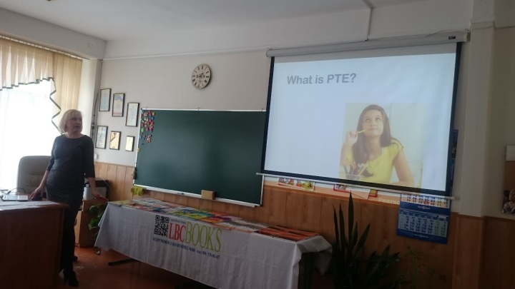
Тренінг включав теоретичну та практичну частину. Під час теоретичного блоку викладачі дізналися про структуру тесту PTE, правила та критерії його оцінювання. Практична частина допомогла учасникам спробувати себе в ролі учня. Вони отримали змогу потренуватись, виконуючи різноманітні вправи та завдання з секцій «Читання», «Письмо», «Аудіювання», «Говоріння».
Надзвичайно актуальними виявились для викладачів критерії оцінювання компетенцій з англійської мови, методика підготовки до складання тестів на підтвердження володіння іноземною мовою.
Кожен з викладачів прийшов з власною метою: вивчити систему оцінювання, щоб краще готувати учнів до складання іспиту, або ж підвищити професійність оцінювання знань учнів для покращення навчального процесу. Якою би з перерахованих не була ціль учасників тренінгу, вона була досягнута. Знання критеріїв оцінювання міжнародного мовного іспиту PTE та уміння їх використовувати в практичній діяльності відкриває широкі можливості до професійного росту та розширення викладацьких компетенцій.
Учасники семінару коментують:
- Спосіб оцінювання PTE доволі схожий до системи оцінювання ЗНО, тому отримані знання є однозначно корисними.
- Сподобалась точність та зрозумілість критеріїв оцінювання.
Тренінг був організований МЦ управління освіти спільно з компанією LBC “Learner’s Book Company” на базі КЗО НВК № 111 "Спеціалізована школа - дошкільний навчальний заклад" ДМР.
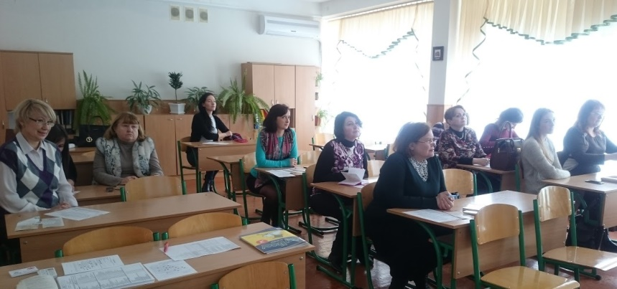
Дякуємо всім за плідну співпрацю!

